Reformierte Kirchen Bern-Jura-Solothurn
Suchergebnisse für "Generationen"

 | Autor / Titel | Jahr | Medientyp | Signatur / Standort
 | Averiss, Corrinne  Ich mach dich froh! | 2023 | Bilderbuch | Generationen
 | Barth, Rolf  Mein Andersopa | 2018 | Bilderbuch | Generationen
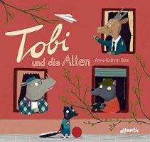 | Behl, Anne-Kathrin  Tobi und die Alten | 2013 | Bilderbuch | Generationen
 | Bougaeva, Sonja  Wie Frau B. so böse wurde ... : ... und warum sie jetzt wieder nett ist | 2014 | Bilderbuch | Generationen
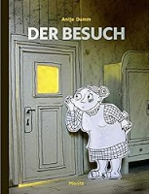 | Damm, Antje  Der Besuch | 2015 | Bilderbuch | Generationen
 | Elscher, Géraldine  Der alte Schäfer | 2011 | Bilderbuch | Generationen
 | Fehr, Daniel 1980-  Früh los | 2021 | Bilderbuch | Generationen
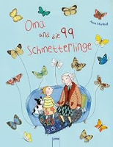 | Marshall, Anna  Oma und die 99 Schmetterlinge | 2012 | Bilderbuch | Generationen
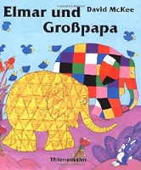 | McKee, David  Elmar und Großpapa | 2001 | Bilderbuch | Generationen
 | Mortier, Tine  Marie und die Dinge des Lebens | 2014 | Bilderbuch | Generationen
 | Robben , Jaap  Josefina : Ein Name wie ein Klavier | 2015 | Bilderbuch | Generationen
 | Rohner, Viola  Wie Großvater schwimmen lernte | 2011 | Bilderbuch | Generationen
 | Steinkellner, Elisabeth  Die neue Omi | 2011 | Bilderbuch | Generationen
 | Tanner, Katharina  Sockenschlacht und Löwenzahn | 2014 | Bilderbuch | Generationen
 | Vendel, Edward van de  Grossvater, Kleinvater | 2007 | Bilderbuch | Generationen

